МИНИСТЕРСТВО НАУКИ И ВЫСШЕГО ОБРАЗОВАНИЯ РОССИЙСКОЙФЕДЕРАЦИИ

Федеральное государственное бюджетное образовательное учреждение высшего образования

**«КУБАНСКИЙ ГОСУДАРСТВЕННЫЙ УНИВЕРСИТЕТ»**

**(ФГБОУ ВО «КубГУ»)**

**Факультет компьютерных технологий и прикладной математики**

**Кафедра информационных технологий**

**ОТЧЕТ О ВЫПОЛНЕНИИ ЛАБОРАТОРНОЙ РАБОТЫ №3**

**«РАБОТА С ФАЙЛАМИ И КАТАЛОГАМИ. FHS»**

Выполнила,

студентка группы МО32 ______________________________Н.А Кузнецов

Направление подготовки 02.03.03 Математическое обеспечение и администрирование информационных систем

Курс 3

Краснодар

2025

**Задание 1**

1. Найдите в директории /usr/share все файлы размером более 500 Кб.

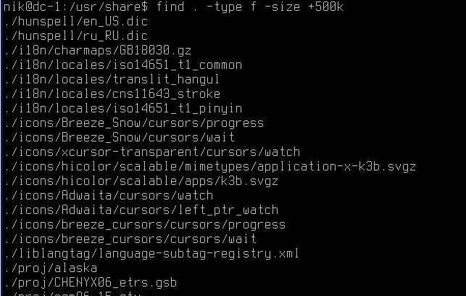

Рисунок 1 – Поиск файлов размером более 500Кб в /usr/share

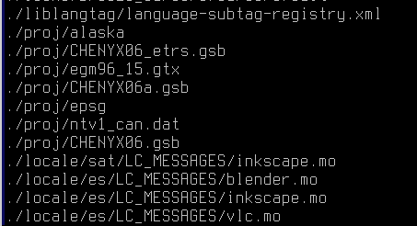

Рисунок 2 – Файлы размером более 500Кб в /usr/share

1. Полученный в предыдущем пункте список сохраните в файл /tmp/search.list.



Рисунок 3 – Сохранение списка в файл

1. Выясните размер файла /tmp/search.list в килобайтах и сохраните это значение в файл /tmp/search-size.txt.

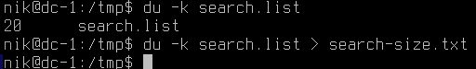

Рисунок 4 – Размер файла /tmp/search.list в Кб и сохранение в /tmp/search-size.txt

4. Выясните количество строк в файле /tmp/search.list и запишите результат в файл /tmp/search-size.txt, сохранив предыдущие данные.



Рисунок 5 – Количество строк в файле и запись в /tmp/search-size.txt



Рисунок 6 – Записанные в /tmp/search-size.txt данные

**Задание 2**

1. Создайте одной командой директорию /tmp/block6/task/1/2/3 и переместите в нее так же одной командой файлы /tmp/search.list и /tmp/search-size.txt.



Рисунок 7 – Создание директории /tmp/block6/task/1/2/3 одной командой

Рисунок 8 – Перемещение файлов в директорию одной командой



Рисунок 9 – Список файлов в директории после перемещения

1. Создайте жесткую и символическую ссылки на файл /tmp/block6/task/1/2/3/search-size.txt.



Рисунок 10 – Создание символической ссылки



Рисунок 11 – Создание жесткой ссылки

1. Выведите содержимое каталога /tmp/block6/task/1/2/3/ с получением айноды всех файлов.

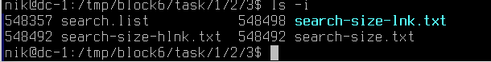

Рисунок 12 – Содержимое каталога с получением айноды всех файлов

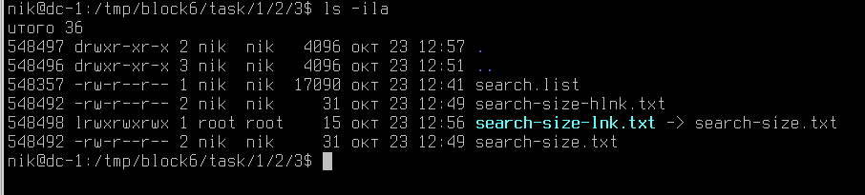

Рисунок 13 – Содержимое с подробной информацией

1. Удалите созданный каталог /tmp/block6/task/1/2/3/ вместе с содержимым.

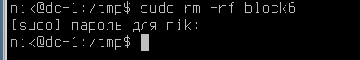

Рисунок 14 – Удаление каталога

**Вопросы**

1. Какой каталог содержит конфигурационные файлы?

Конфигурационные файлы находятся в папке /etc

1. Можно ли в ОС Linux создать два файла /tmp/test.txt и /tmp/TEST.txt?

Файловые системы Linux традиционно учитывают регистр символов, то есть в одном каталоге одновременно могут находиться файлы test.txt и TEST.txt, которые будут считаться совершенно разными файлами.

1. Какая максимальная длина имени файла в ОС Linux?

Имя файла не может превышать 255 байт, а общая длина пути (включая все компоненты) не может превышать 4096 байт.

1. Каким символом в выводе команды ls -l помечаются обычные файлы?

Символ -

1. Можно ли найти неименованный канал в структуре каталогов?

Неименованный канал нельзя найти в структуре каталогов, так как он не имеет файлового представления

1. Каким ключом команды ls можно отобразить айноду?

Ключ -i

1. Можно ли создать жесткую ссылку на файл, расположенный на другой файловой системе?

Нельзя создать жесткую ссылку на файл, расположенный на другой файловой системе

1. Путь «tmp/1/2.txt» является абсолютным или относительным?

Путь «tmp/1/2.txt» является относительным

1. Что будет при вызове команды touch с существующим файлом?

touch обновляет временные метки существующих файлов